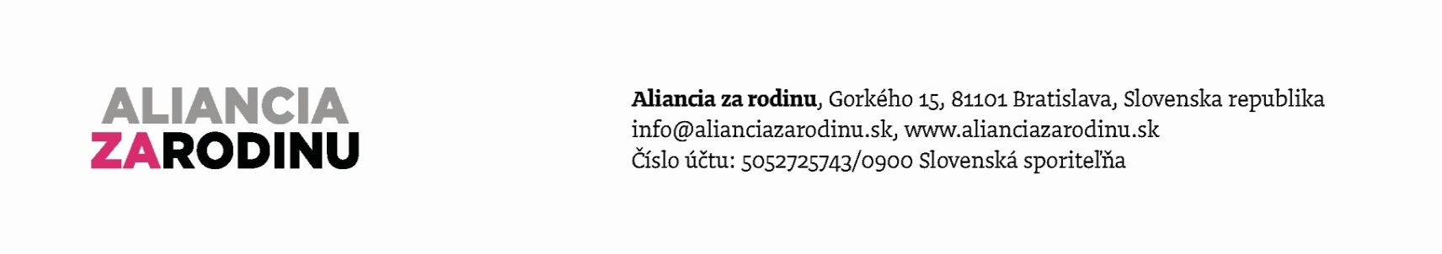
Sexuálna inštruktáž nie, výchova k zodpovedným vzťahom áno
Rodičia majú právo rozhodovať o tom, aký typ výchovy je pre ich deti vhodný

Bratislava, 27. Januára – Aliancia za rodinu podporuje výchovu na školách k zodpovedným vzťahom, ale odmieta sexuálne inštruktáže Uviedla to dnes hovorkyňa Aliancie Anna Verešová. Dokumentovala to videom, na ktorom je ukážka časti hodiny „sexuálnej výchovy“ z českého projektu, ktorý podľa informáciii zverejnených na stránke Regionálneho úradu verejného zdravotníctva je súčsťou Národného programu podpory zdravia a Národného programu prevencie HIV/AIDS v Slovenskej republike. Video je dostupné na adrese: www.youtube.com/watch?v=ur4yHkn1bDQ
Klinická psychologička Doc. Judita Stempelová skonštatovala, že rodina je najlepšie miesto pre citlivý rozvoj detí aj v oblasti sexuálnej výchovy a necitlivé inštruktáže pred celým kolektívom v triedach robia z tejto intímnej oblasti len senzácie a v skutočnosti odvádzajú pozornosť od podstaty. Sexualita ako súčasť intímnej sféry človeka predsa nemôže byť predmetom inštruktáží, zvlášť financovaných firmami, ktoré na sexekonomike profitujú, skonštatovala Verešová.
Preto Aliancia za rodinu adresovala ministerstvám školstva a zdravotníctva otázky – aký je stav plánov na zavedenie sexuálnej výchovy na školách a či sú pravdivé informácie zverejnené na webových adresách Regionálnych úradov verejného zdravotníctva.

Podľa našich informácií je súčasťou 4.panelu - Reč tela zoznam situácií, ktoré majú žiaci napodobňovať následovný:
1). byť nesmelý, 2.búšenie srdca, 3. byť homosexuálny/lesbická, 4. žiarliť, 5. "cucflek", 6. nešťastná láska 7. hádať sa 8. rozísť sa, 9. vyznanie lásky, 10. flirtovať, 11. maznať sa, 12. francúzske bozkávanie, 13. hovoriť nie, 14. bezpečnejší sex (chránený), 15. zmieriť sa, 16. byť tehotná.

Preto sa pýtame ministerstiev:
1. či tento program určený pre stredné školy bol vykonávaný na základných školách a kde a v ktorých rokoch. Napríklad v prípade medializovaného prípadu v Košiciach,
2. či sa skutočne tento program v znení, ako sme dostali od jednej z potencionálnych lektoriek v Čechách rovnako vyučuje na Slovensku,
3. či rodičia vedeli vopred o obsahu tohto programu podrobne, tak aby mohli dať skutočný informovaný súhlas? V oblasti sexuálnej výchovy všeobecný informovaný súhlas rodičov s akciami na škole ako sa to robí bežne nepovažujeme za dostatočný.
Aliancia za rodinu pokladá tretiu otázku v referende za rovnako dôležitú ako prvé dve. Na uvedených príkladoch vidno, čo chcú do škôl dostať niektorí ľudia a inštitúcie a preto treba rozšíriť priestor slobody a dať možnosť rodičom rozhodovať o tom, či to pre deti chcú alebo nie. Rovnako treba dať možnosť školám takúto formu „vzdelávania“ odmietnuť.

Ako na tlačovej konferencii skonštatovala doc.Judita Stempelová "Konflikt medzi rodičmi a školou nie je dobrý pre dieťa. Výchova by sa nemala zameriavať na učenie techník, ale na biologické a psychologické fakty a na dôležitosť vzťahov."

Aliancia za rodinu je občianska iniciatíva organizácií a jednotlivcov, ktorá vznikla v decembri 2013 na podporu hodnôt manželstva a rodiny. Neviaže sa na žiadnu ideológiu, vierovyznanie či politickú stranu a je otvorená pre všetky organizácie, jednotlivcov, skupiny, inštitúcie, spoločenstvá či iné zoskupenia občanov, ktoré sa stotožňujú s vyhlásením Aliancie.
Alianciu momentálne podporuje viac ako 100 organizácií venujúcich sa sociálnej práci v teréne, pomoci rodinám, deťom z detských domovov, slobodným matkám, hendikepovaným, vzdelávacím aktivitám a tiež ochrane a presadzovaniu ľudských práv. Organizácie združené v Aliancii za rodinu zastupujú vyše 250.000 občanov Slovenska od stredoškolákov, cez vysokoškolskú mládež, aktívnych dôchodcov až po podnikateľov a akademické prostredie. Ambíciou Aliancie za rodinu je získať pre svoje myšlienky čím viaceré organizácie s víziou vytvoriť mohutné celospoločenské hnutie, ktoré sa postaví za manželstvo a rodinu, za ich dôležitosť a výnimočnosť. Hovorcami aliancie sú Anna Verešová, Anton Chromík a Peter Kremský.

